Thousandshores Deutschland GmbH
EU-Konformitätserklärung
Wir
Herstellername: Thousandshores Deutschland GmbH
Herstelleradresse: Bredowstraße, 17, Hamburg, 22113, DE

Erklärt hiermit, dass folgendes Produkt:
Markenzeichen: OxyLED
Modellnummer. : BW-E12-1(25-625)
Modellnummer (von Lieferanten): BW-E12-1(25-625)
Entspricht in vollem Umfang den grundlegenden Anforderungen der folgenden EU-Richtlinie oder anderer normativer Dokumente. Diese Erklärung basiert auf der vollständigen Übereinstimmung der Produkte mit den folgenden europäischen Normen:
Directive | Standard detail and/or measurement reference
EMC Directive 2014/30/EU | EN 55015:2013+A1:2015  EN 61547:2009  EN61000-3-2:2014  EN61000-3-3:2013
EMC Directive 2014/35/EU | EN 60598-1:2015  EN 60598-2-20:2015  EN62493:2015
RoHS Directive 2011/65/EU | IEC 62321-4:2013+AMD1:2017  IEC 62321-5:2013  IEC 62321-6:2015  IEC 62321-7-1:2015, IEC 62321-7-2:2017  IEC 62321-8:2017

von Hersteller:
Thousandshores Deutschland GmbH

Rechtsgültige Unterschrift:

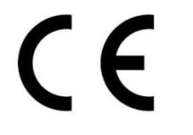
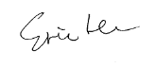

Name: Eric He
Abteilung und Position: CEO
Ort und Datum: Shenzhen 2019/10/25

